- 旋耕机：
品牌：嘉陵本田原装 型号：FQ650
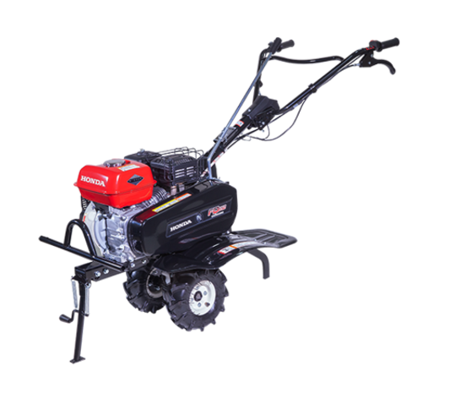
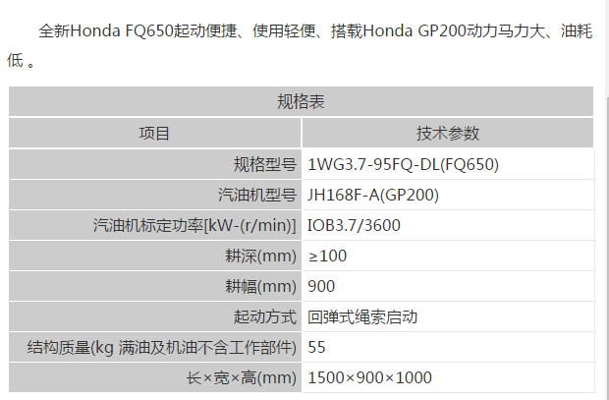

3、割灌机：
品牌：日本新大华 型号：C337S
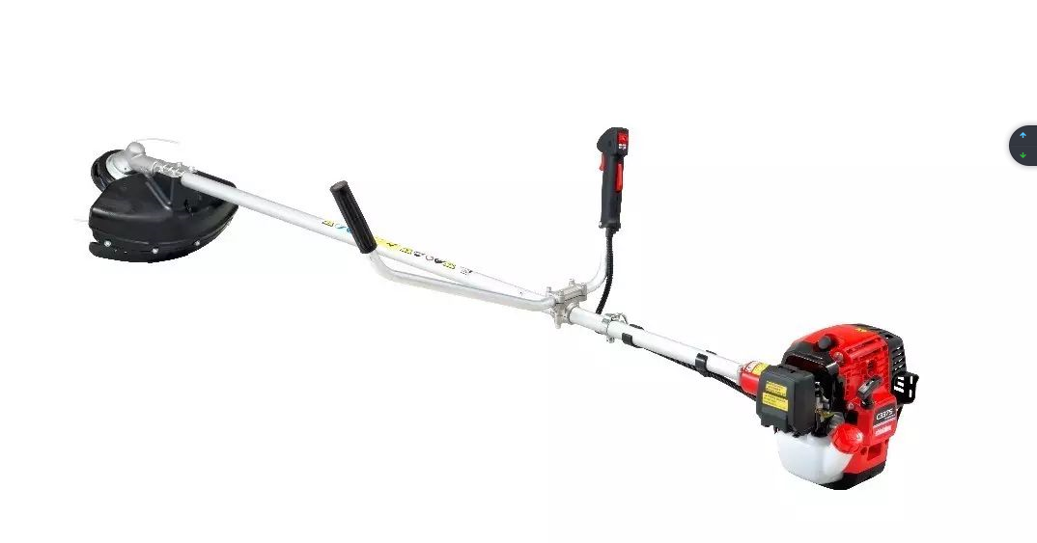
技术参数
排量：30.5cm³
输出：1.03kW/1.40ps
净重*：6.6kg
燃油箱容积:0.84L
最大功率时燃油消耗量： 0.61L/H
化油器：膜片式
启动辅助系统：Soft start
传动轴类型：硬轴
传动轴直径：8.0mm
操纵杆直径：28.0mm
齿轮减速比：1.25
标准打草头：DS-5 (X047-000390)
*:不含切割刀片和挡草板

产品特点
■30.5 cm³排量专业引擎，动力强劲稳定
■商用级空滤芯，三层过滤保护，降低机器故障风险，延长使用寿命
■配置化油器防尘罩，加强防尘性能，对化油器更好保护
■特殊活塞表面镀层处理技术，优越的磨损特性，降低拉缸风险
■高性能Soft-Start简易启动器，让启动更轻松容易
■油门把手设计符合人体工程学，使用舒适，符合国家安全标准
■减震系统的设计，提高使用舒适性，减少震动带来的疲劳
■接触感应式尼龙绳打草头，快速反应，调整尼龙绳长度

6、电动高枝剪:
品牌：嘉航 型号：捷力科KH-09
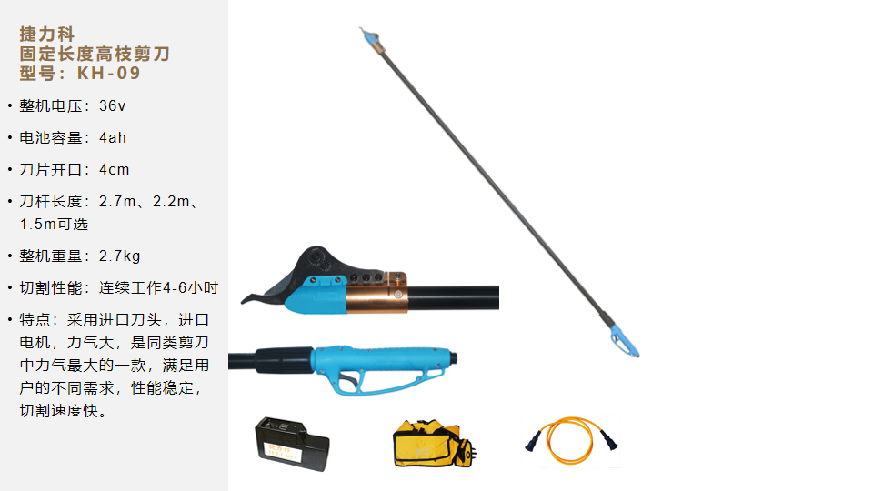
7、太阳能杀虫灯：物联网型
品牌：依科曼 型号：ECO-AL-02
太阳能自动清虫杀虫灯技术参数
1、诱集光源：LED专用灯管，功率≥5W，诱集光源波段为320nm-680nm；
★2、具有变频功能，光源每15-30min变频一次，变频闪烁时间为1-5min/次；
3、太阳能电池板：采用高电压输出，功率≧40W，材质：单晶硅；
4、太阳能专用锂电池：≧12V/16AH置于灯体内部；
5、整灯功率≦20W；
6、整灯控制：采用数字集成电路控制板并有防止高低温和防水处理，使用寿命更长，维修更换更方便；
★7、高压电网安装总成：安装盘可拆卸，高压电网安装总成为圆形，灯体立柱内层为四根Φ4mm±0.1mm的304不锈钢立柱，外网为三根Φ8mm±0.1mm的304不锈钢支柱支撑；
★8、电网电压具有智能稳定系统，电池电压在10.0V-12.6V变化时，高压电网自动稳压±200V；
★9、清虫功能:（内网为立式毛刷旋转清虫（毛刷材料必须阻燃），11-30分钟清虫一次（时间可设定），毛刷可按实际需求增加；
10、智能控制系统:可根据昼夜智能控制充放电及开关灯，具有欠压、过充、短路等安全保护；
11、整灯控制面积为20-40亩，控制半径≧100m；
12、接虫盒为优质PP材质半透明塑料盒，防水防飞；
★13：雨控：有防露滴功能至少3次及以上，在雨天，本设备能进入自动保护状态，雨停后自动恢复工作；
14、灯头材料：灯头塑胶为防阻燃材料，；
17、灯杆材质：不锈钢灯杆，高度≧2.8m，直径≧60mm，实际壁厚≧1.1mm；
★16、外观质量：各连接件和紧固件应无松动现象，整体应牢固，外观应平整美观，表面平整光洁，色泽均匀，无裂痕、破损等缺陷；
★17、诱芯置放：有置放诱芯的一次性成型装置（供货时提供具体的主要害虫诱芯）；
18、每个杀虫灯具有独立二维码，通过微信扫码可连接到售后系统进行安装和报修，并定位产品安装位置，安装完成后可以用配套的手机APP软件查询产品的地理位置和产品信息；
19、一个账户可远程控制多台不同编号的设备，查看设备的当前工作状态、信号强度等情况；
20、设备通过GPS定位，可在地图上面展现分布的点位（可切换地图类型），方便用户查看及具有防盗的功能；
21、通过平台可以多时段远程设定灯的工作时间和控制开关灯；
22、可以查看灯的开关模式、定时时长、灯管状态、光控、雨控、等工作状态信息，能够准确的了解设备的实时的工作情况，可对设备出现的故障进行研判、分析和预警。

8、油锯
品牌：日本新大华 型号：251Ts
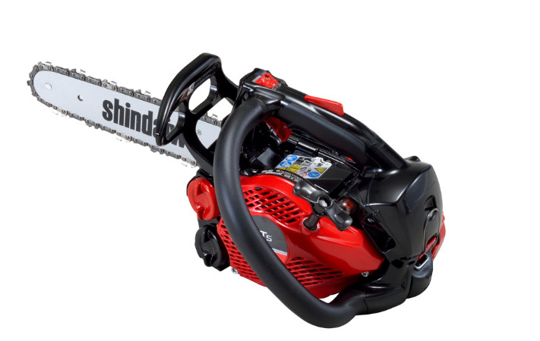
技术参数
引擎：空冷二冲程单缸汽油机
排量：25.0cm³
输出：1.11kW/1.51ps
净重：2.3kg
燃油箱容积：0.19L
链锯润滑油油箱：0.14L
最大功率燃油消耗量：0.67L/h
注油泵：有
点火系统：CDI
启动辅助系统：ES-Start
链条制动器：Inertia
自动风门：有
链条张紧器：顶面
锯链规格：3/8
导板槽宽：0.050
导板尺寸:30cm/12"

产品特点及性能
//25.0cm3 高功率二冲程引擎，切割顺畅干净
// 超轻量化产品减轻作业者负担
// 紧凑尺寸设计可以方便用户在狭小空间操作
// 简易启动装置 ES
// G-Force空气清净装置，自动清理空气滤清器内灰尘，
减少灰尘对引擎的影响和空滤维护次数延长使用寿命
// 顶端链条油供给量调节，方便用户操作
// 符合人体工学的顶部手柄贴合手掌
// 圆形的边把手，便于使用
// 可以使用启动手柄辅助打开油箱盖
// 加宽油箱口方便添加燃油和机油
// 网状百叶窗设计，防止松针渗透
// 平底设计，使用方便、舒适
// 碎片防护网附件 满足各种需求

